دابەزینی نرخی نەوت زیانی دەیان ملیۆن دۆلار لە هەرێم دەدات
on: ئازار 11, 2020 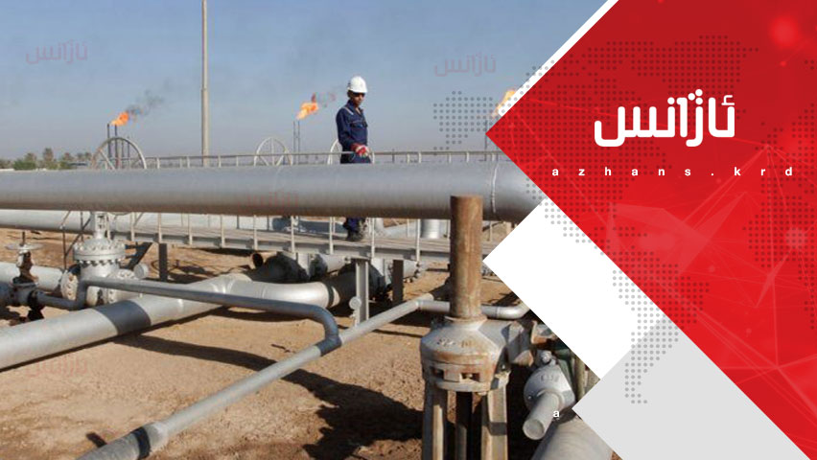
״ئەگەر هەیە مووچەی فەرمانبەران پاشەكەوت بكرێتەوە״
ئاژانس – سەلام هانەدنی
دابەزینی نرخی نەوت زیانی دەیان ملیۆن دۆلار لە هەرێمی كوردستان دەدات و كاریگەریی لەسەر مووچەی فەرمانبەران دەبێت، بە وتەی پسپۆڕێكی ئابوورییش، یەكێك لە ئەگەرەكانی چارەسەری ئەو دۆخە ״پاشەكەوتكردنەوەی مووچەی فەرمانبەرانە.״
لە ماوەی دوو ڕۆژی ڕابردوودا نرخی نەوت لە بازاڕەكانی جیهاندا بە شێوەیەكی بەرچاو دابەزی و نرخی یەك بەرمل نەوتی برێنت نزیكەی 33%ی نرخەكەی كەمی كرد، بەو پێیەش بێت نرخی نەوتی هەناردەكراوی هەرێم لەوە زیاتر نرخی دادەبەزێت كە لە بازاڕدا كەمتر دەكات لە برێنت.
شێركۆ جەودەت، ئەندامی لیژنەی وزە و سامانە سروشتییەكان لە پەرلەمانی كوردستان بۆ ״ئاژانس״ وتی: ״هەرێم 90% پشتی بە داهاتی نەوت بەستووە، بۆیە هەر گۆڕانكارییەك لە نرخی نەوت كاریگەریی دەبێت لەسەر داهاتی هەرێم، پرسی داهاتی نەوت لە هەرێم نادیارە كە 45%ی ئەو داهاتە دەكات و ئەوەی دیارە بۆ بۆ مووچەخۆران لە داهاتی نەوت تەنها ئەو 300 ملیۆن دۆلارەیه‌ كە سامانە سروشتییەكان ده‌یداته‌ وه‌زاره‌تی دارایی و ئەگەر دابەزینی نرخی نەوت بەم شێوە بەردەوام بێت، كە نزیكەی 30% دابەزیوە، ئەوا ئەگەری درووستبوونەوەی پاشەكەوتی مووچە دەبێت״.
ئێستا نەوتی هەرێم لە ڕێگەی بۆرییەوە دەنێردرێنە بەندەری جیهان، 455 هەزار بەرمیلە لە ڕۆژێكدا، كە بە نزیكه‌یی مانگانە دەیكردە 900 ملیۆن دۆلار و لەوەش 300 ملیۆن دۆلار دراوەتە وەزارەتی دارایی بۆ دابەشكردنی مووچە و لەباری بەردەوامی دابەزینی نەوتدا داهاتی نەوت بۆ مووچە دەبێت بە نیوەی ئەو داهاتە.
مانگی كانوونی دووەمی ئەمساڵ نرخی نەوتی لە بازاڕی جیهان لە نێوان 65 بۆ 68 دۆلار بووە، ئەگەر 67 دۆلار دابنرێت، هەرێم بە 10 دۆلار كەمتر نەوتی فرۆشتووە.
د. سەباح خۆشناو، پسپۆڕی بواری ئابووری و مامۆستای زانكۆ بۆ ״ئاژانس״ وتی: ״نرخی نەوت پەیوەستە بە خواست و خستنەڕووی ئەو بەرهەمە لەسەر ئاستی جیهان، هەر بۆیە دەبینین دوای هاتنی نەخۆشیی كۆرۆنا، چین خواستی لەسەر نەوت نەما و 20%ی پیشەسازیش لە وڵاتی چینە، بۆیە نرخی نەوت كەم بووەوه‌، تاكو ئەم دوو ڕۆژەش ڕێكنەكەوتنی وڵاتانی ئۆپیك بەو ڕێژە زۆرە نرخی دابەزاند״.
وتیشی: ״ئەگەر ئەم نرخە بە نزمی بمێنێتەوە، ئەوا كاریگەریی لەسەر عێراق و هەرێم دەبێت و 50 بۆ 70 ملیار دۆلار كورتهێنان دەبێت لە 2020دا، ئەوا بارودۆخەكە زۆر قورس و دژوار دەبێت و ئەگەر بەغدا مووچە نەنێرێت یا كەمی بكاتەوە و داهاتی هەرێمیش كەمبێتەوە، ئەوا دیاریكردنی سیستمێك وەك سیستمی پاشەكەوتی مووچە دەبێت بخرێتەوە كار״.

